各位

**2025年度　第2回目　油圧講座・空気圧　講座のご案内**

（一社）日本フルードパワー工業会

平素より当工業会の活動につきまして格別のご高配を賜り、厚く御礼申し上げます。

フルードパワーの人材育成の一環として、本年度の第2回目の油圧・空気圧の講座を開催いたします。油圧・空気圧ともに講座内容としては、座学と製品実習の２種類を用意しています。頭による理解(座学)と体による理解(製品実習)の双方により、より深く理解できます。若手社員の方々へのスキルアップの場として、ご活用いただけますようお願い申し上げます。なお本講座への参加は、当工業会会員企業の方及び一般の方も参加可能です。(参加者多数の場合は当工業会会員企業の方を優先とさせていただきます)

***座学についてのご注意！***

昨年度より、より細かく説明を行うため、講座の内容を２種類に分けました。

・入門編（　５月実施）　　実務経験　無し～０．５年程度

・基礎編（１１月実施）　　実務経験　０．５年～２年程度

の２つに分け、より細かく説明できるように致しました。

今回実施は入門編より多少レベルアップした基礎編となります。５月に実施しました入門編のステップアップ講座となります。参加のご検討をお願い申し上げます。

(ご注意：製品実習は５月も１１月も同じ内容の講座となります)

1. ***油圧講座***
   1. **座学　基礎編**

・日時　　　　２０２5年11月10日(月)　13:00　～　16:30

　　・開催方法　　ハイブリット方式

・機械振興会館　会議室　地下３階　B3-2

　　　　　　　 　・Ｗｅｂ接続（Micro Soft Teams）

・講師　　　 油研工業(株)　日野 武彦氏

・定員　　　 20名(最大)

・受講対象者 油圧実務経験　0.5年程度　～　空気圧実務経験　2年程度の方

　　・受講料　　　　会員 : 5千円/人

　　　　　　　 一般 : 1万円/人

・講座内容

1-1-1.　圧力制御回路

1-1-2.　流量制御回路

1-1-3.　方向制御回路

* 1. **製品実習　入門編・基礎編**

油圧回路の中で特に重要な製品となるポンプ，電磁弁，シリンダの製品の分解と組み立てを実体験していただきます。普段　見る、触ることの出来ない製品内部の状態を確認できる貴重な体験です。

各製品に講師の方が付き、一人一人に細かく説明を行い、製品の分解，内部構造の説明を行い、最後に製品の組み立てまで行います。普段体感できない製品内部の穴と軸のはめあい精度等を実体感していただきます。

また、製品のカットサンプルによる説明や、油圧回路システムのパネル板による油圧シリンダのシリンダ作動速度調整も実体験していただきます。

・日時　　　　２０２5年11月14日(金)　13：30　～　16：20

　　　　　　　　　　　　　　　　(受付　13：00 ～13：30)

・開催方法　川崎重工業株式会社　精密機械・ロボットカンパニー

研修センター（西神戸工場内）

<http://www.khi.co.jp/corporate/network/nishikobe.html>

　　・講師　　　 川崎重工業(株) 原田　隆史氏

・定員　　　 16 名(最大)

・受講対象者 油圧実務経験　未経験の方から受講可能

(油圧実務経験　未経験　～　油圧実務経験　2年程度)

・受講料　　　会員：1万円/人

　　　　　　　　一般：2万円/人

・開催当日の持参品　持参物に作業服、安全靴

(持っていない方は、当日貸出可能です)

・講座内容　 製品の分解と組み立て，シリンダの速度制御方法　等

・斜板ポンプの分解と組み立て

・ギヤーポンプの分解と組み立て

・油圧電磁弁の分解と組み立て

・油圧シリンダの分解と組み立て

・油圧シリンダの作動速度の調整

1. ***空気圧講座***
   1. **座学　基礎編**

・日時　　　　２０２5年11月7日(金)　13:00　～　16:50

　　・開催方法　　Web参加のみ(Micro Soft Teams)

・講師　　　 日本フルードパワー工業会 大熊正博

・定員　　　 20名(最大)

・受講対象者 空気圧実務経験　0.5年程度　～　空気圧実務経験　2年程度の方

・受講料　 　会員 : 5千円/人

　　　　　 一般 : 1万円/人

・講座内容　　基礎編

　　　　2-1-1.空気圧調整ユニット

・上記内容の設問及び回答の検討

　　　　　　2-1-2.エアシリンダ

2-1-3.スピードコントローラー

・上記内容の設問及び回答の検討

2-1-4.方向制御弁

・上記内容の設問及び回答の検討

* 1. **製品実習　入門編・基礎編**

空気圧回路や空気圧JIS記号は、難しく理解できないものと思い込んでいませんか?

トレーニングキット(3ページ目　下　写真参照)を使用し、指定されたJIS記号の回路の意味を学びながら自分で回路を組み、各製品の機能や動き , 特性などを遊び感覚で学ぶ、動きを目で見て学ぶ講座です。講座終了時には空気圧回路を自分の頭の中で簡単にイメージすることできるようになります。ぜひ体験してみてください。

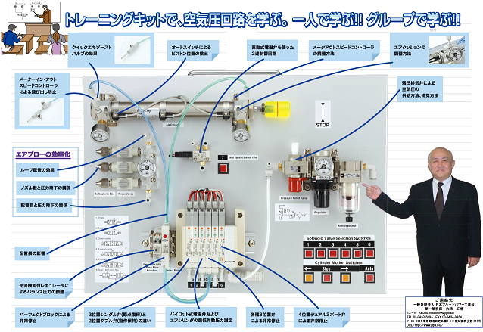

　・日時　　　 ２０２5年11月13日(木)　13:00 ～　16:30

　　・開催方法　　機械振興会館　会議室　地下３階　B3-2

・講師　　　 日本フルードパワー工業会 　大熊　正博

・定員　　　 10名(最大)

・受講対象者 空気圧実務経験　未経験の方から受講可能

　　　　　　　(空気圧実務経験　未経験　～　空気圧実務経験　　2年程度)

・受講料　　会員　　：1万円/人

　　　　　　　　一般　　：2万円/人

・講座内容　 入門編及び基礎編

入門編

2-2-1.残圧排気弁

2-2-2.シリンダの速度制御

2-2-3.エアクッション

2-2-4サイレンサの消音効果

2-2-5.２位置シングル･ダブルソレノイド

　　　　　　　基礎編

2-2-6.３位置クローズドセンタ

中間停止･残圧排気･再起動

2-2-7.３位置エキゾーストセンタ

　　 中間停止･飛び出し防止･停止制度

2-2-8.３位置プレッシャーセンタ

　　　 両加圧回路･非常停止と再起動･残圧排気

**ご注意）　各講座の参加人数の制限について**

ご参加いただいた方々への細い対応のため、各講座ごとに最大参加可能人数を設定させていただいております。ご参加希望者が定員を超えた場合、申し訳ございませんが、当工業会会員様を優先とさせていただきますのでご了承願います。

***各講座への申込方法***

ご参加希望の方は、申込書(別途添付のエクセルデータ)に必要事項を記載し、日本フルードパワー工業会事務局までEメールにて申し込みいただくとともに、下記の振込先へ指定の受講料をお振り込み願います。(Faxでのお申込み不可です)

　　◎申し込み締め切り日　　2025年10月31日(金)

　　◎振込締切日　　　　　　2025年10月31日(金)

(振込日が間に合わない場合調整可能ですので、事務局までご連絡願います)

振込先　　　三井住友銀行　東京公務部　当座No.209313

振込先名称　　シャ)ニホンフルードパワーコウギョウカイ

事務局

一般社団法人　日本フルードパワー工業会

第一業務部　大熊　正博

TEL 03-3433-5395

Mail [okuma.masahiro@jfpa.biz](mailto:okuma.masahiro@jfpa.biz)